**Producción del biopolímero polihidroxibutirato (PHB) en cultivos de *Bacillus cereus* bajo diferentes velocidades de agitación**

Isabo Moralesa, Rodrigo Andlera

a Laboratorio de Bioprocesos,Centro de Bi*otecnología de los Recursos Naturales (CenBio), Ingeniería en Biotecnología, Universidad Católica del Maule, Talca, Chile*

*Email:* [*moralesisabo@gmail.com*](mailto:moralesisabo@gmail.com)

Los plásticos de origen petroquímico generan graves problemas ambientales debido a sus largos tiempos de degradación y la generación de micro y nano plásticos. Una alternativa para abordar esta problemática es la producción de polihidroxibutirato (PHB). El PHB es un biopolímero, biodegradable y biocompatible, que es producido por ciertas bacterias como un subproducto de su metabolismo secundario, especialmente en condiciones de nutrientes limitados. Frente a esto, las bacterias almacenan el PHB como una reserva de carbono y energía [1]. Químicamente, está compuesto por unidades repetitivas de monómeros de 3-hidroxibutirato, el cual contiene un grupo carboxilo (COOH) y un grupo hidroxilo (OH) [2].

En este estudio, se evaluó la síntesis de PHB en *B. cereus* utilizando el medio de cultivo Luria Bertani (LB) en escala de matraces de 250 mL y en biorreactores de 2-L. Se analizó el crecimiento bacteriano a las 24 y 48 h bajo diferentes velocidades de agitación. Los resultados a escala de matraces mostraron que la mayor concentración de PHB fue de 0,37 g/L a las 24 h de cultivo con una agitación de 200 rpm. El porcentaje de acumulación de PHB fue del 30,5% con una velocidad de agitación de 250 rpm. Además, se realizó un análisis de la superficie del PHB mediante FTIR (figura 1). En escala de biorreactor, se evaluó la síntesis de PHB utilizando un medio de cultivo complejo, analizando el crecimiento bacteriano a las 24 y 48 h, bajo diferentes velocidades de agitación (300, 500, 700 rpm). Es importante evaluar diferentes velocidades de agitación, ya que las condiciones de cultivo afectan tanto la cinética de crecimiento como la acumulación de PHB. Este análisis es fundamental para optimizar el bioproceso, asegurando una distribución homogénea de nutrientes y microorganismos en el medio de cultivo.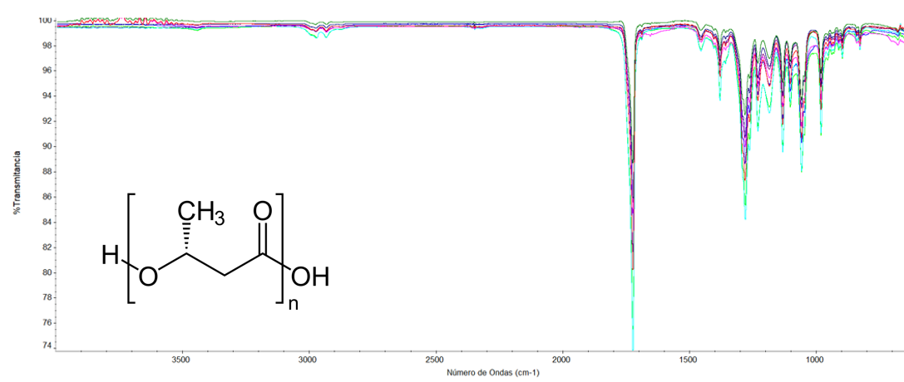

*Figura 1. Espectro del PHB obtenido a partir de los cultivos de B. cereus*

Referencias:

[1] Trakunjae, C., Boondaeng, A., Apiwatanapiwat, W., Kosugi, A., Arai, T., Sudesh, K. y Vaithanomsat, P. (2021). Producción mejorada de polihidroxibutirato (PHB) por la cepa BSRT1-1 de actinomicetos raros recién aislados de Rhodococcus sp. utilizando la metodología de superficie de respuesta. *Scientific Reports* , *11* (1), 1–14. <https://doi.org/10.1038/s41598-021-81386-2>

[2] McAdam, B., Brennan Fournet, M., McDonald, P., & Mojicevic, M. (2020). Production of Polyhydroxybutyrate (PHB) and Factors Impacting Its Chemical and Mechanical Characteristics. *Polymers*, *12*(12), 2908. <https://doi.org/10.3390/polym12122908>